Чек-лист по развитию речи детей в повседневном общении с ними. Часть 2.
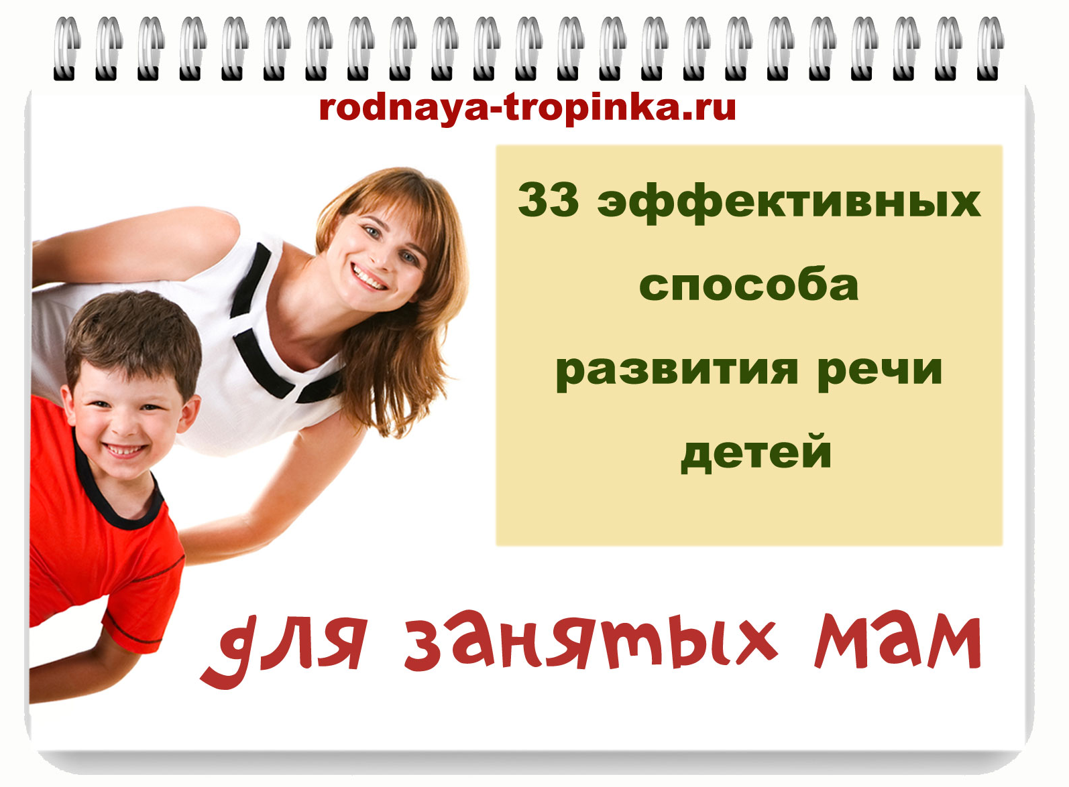
От автора:
Здравствуйте! Рада приветствовать Вас во второй части чек-листа, в которой Вы найдете еще 11 простых, но при этом эффективных способов развития речи малышей в повседневном общении с ними (способы 11-21).
Вы уже попробовали 1-2 способа из первой части чек-листа? Если Вы сомневаетесь – с какого способа начать, то начните с комментирования всего, что Вы делаете и что Вы видите вместе с ребенком – этот способ дает замечательные результаты в любом возрасте ребенка!
Не спешите и не требуйте от ребенка мгновенного результата, откажитесь от перфекционизма! Просто создайте для ребенка полноценную речевую среду по этому чек-листу, общайтесь с ним радостно и с удовольствием, идите в выборе способов развития речи от самого малыша и его особенностей, и у Вас всё обязательно получится!
Главная мысль второй части чек-листа и главное условие успеха – это способ 12. Обратите на него особое внимание.

Желаю успехов!
Валасина Ася, автор чек-листа, кандидат педагогических наук, специалист –практик, преподаватель методики развития речи детей, автор сайта для родителей и педагогов «Родная тропинка», организатор и ведущая Интернет-Мастерской развивающих игр «Через игру – к успеху!»
При использовании материалов чек-листа обязательна активная (открытая для индексирования поисковиками) ссылка на сайт «Родная тропинка» - http://rodnaya-tropinka.ru/
О чек –листе: http://rodnaya-tropinka.ru/wppage/33-sposoba-razvitiya-rechi-detej-esli-vy-zanyaty/

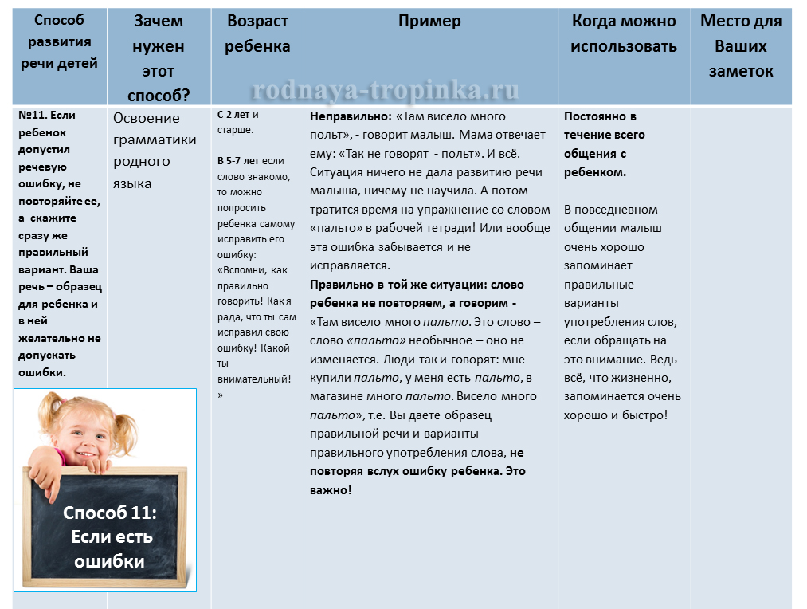
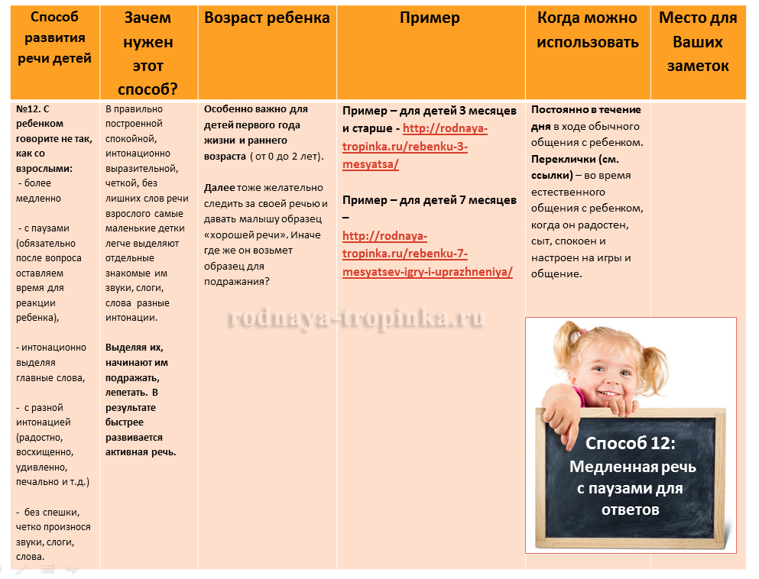
Ссылки с примерами кликабельны: 1. http://rodnaya-tropinka.ru/rebenku-3-mesyatsa/
2. http://rodnaya-tropinka.ru/rebenku-7-mesyatsev-igry-i-uprazhneniya/

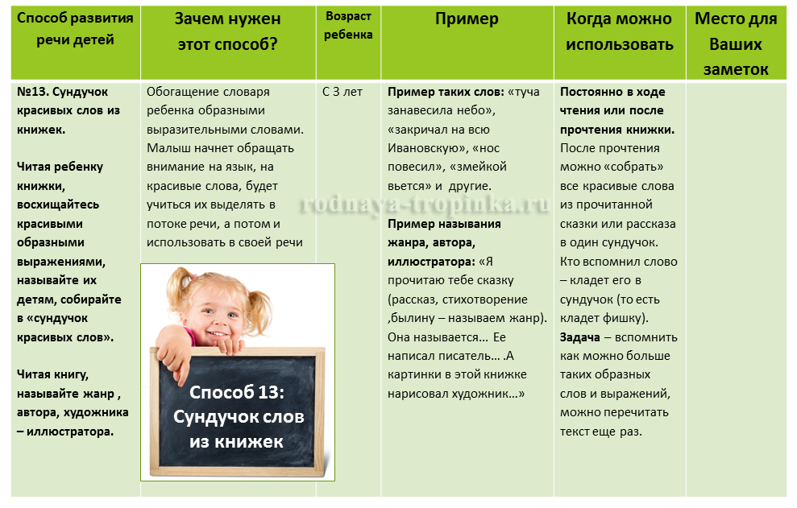
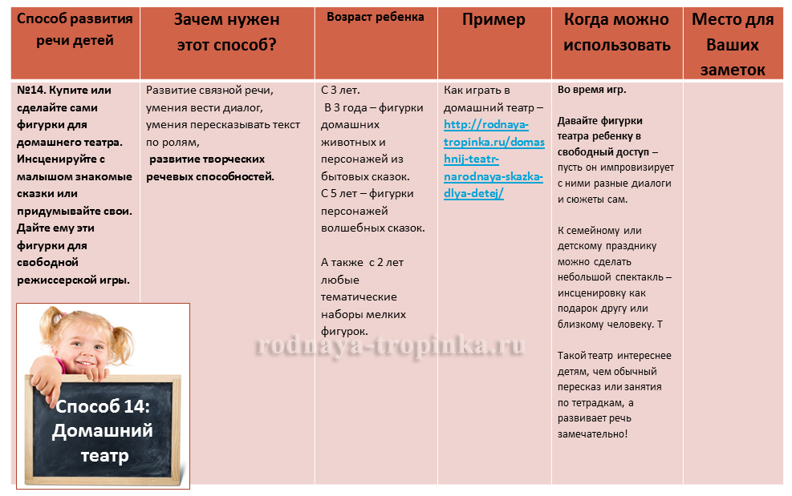
Для самых заинтересованных читателей – подробно о домашнем театре - http://rodnaya-tropinka.ru/domashnij-teatr-narodnaya-skazka-dlya-detej/
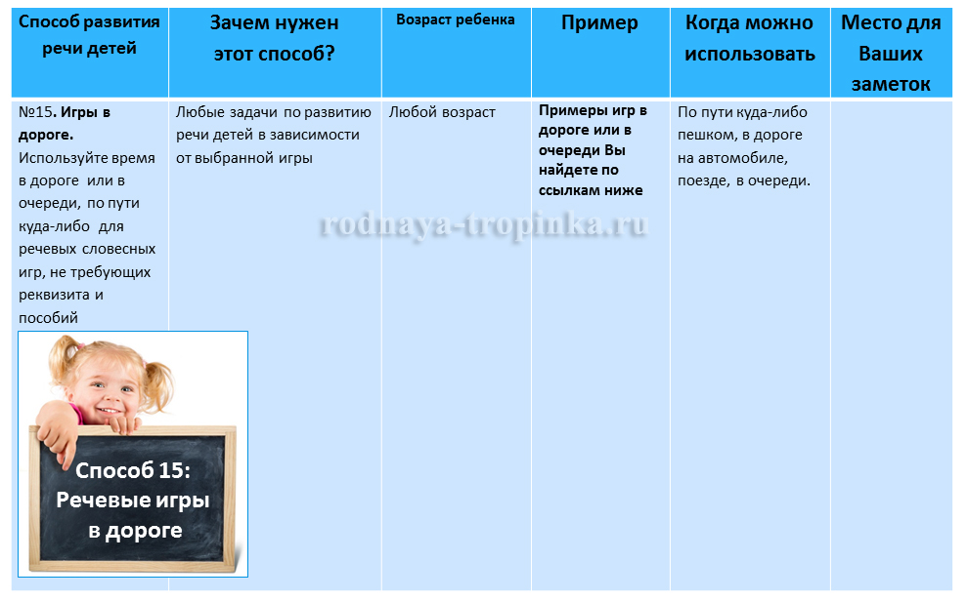
Примеры игр в дороге или в очереди Вы найдете по ссылкам.
Все ссылки кликабельны:
- http://rodnaya-tropinka.ru/kak-razvivat-rech-rebenka-v-seme/ (правило 3)
- http://rodnaya-tropinka.ru/wppage/50-igr-i-zatej-dlya-razvitiya-rechi-detej/ (бесплатная книга)
- http://rodnaya-tropinka.ru/igry-so-slovami-dlya-detej/ (игры со словами для детей)

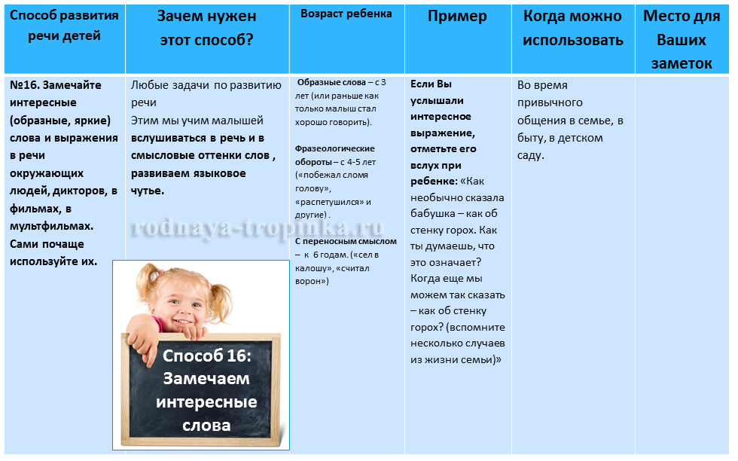
Для самых заинтересованных читателей: О типичных речевых ошибках взрослых читайте на сайте «Родная тропинка» и постарайтесь их не допускать - http://rodnaya-tropinka.ru/a-vy-dopuskaete-e-ti-oshibki/ Интересная история русских фразеологизмов для малышей в диафильме - http://rodnaya-tropinka.ru/detyam-o-frazeologizmah-russkogo-yazyka/
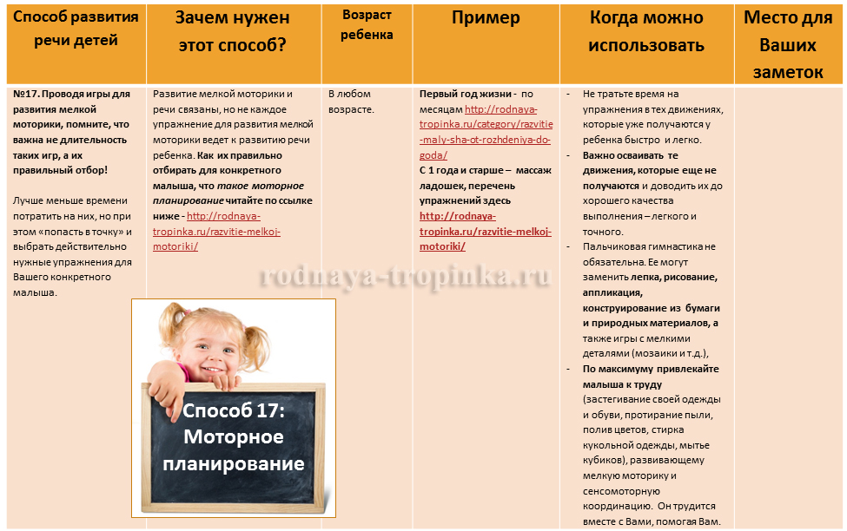
Ссылки кликабельны:
Что такое моторное планирование, главные правила развития мелкой моторики – http://rodnaya-tropinka.ru/razvitie-melkoj-motoriki/
Первый год жизни - по месяцам http://rodnaya-tropinka.ru/category/razvitie-maly-sha-ot-rozhdeniya-do-goda/
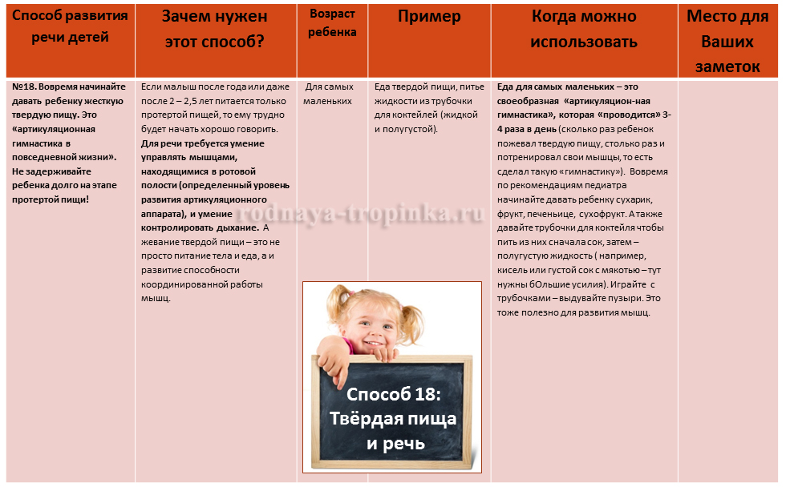
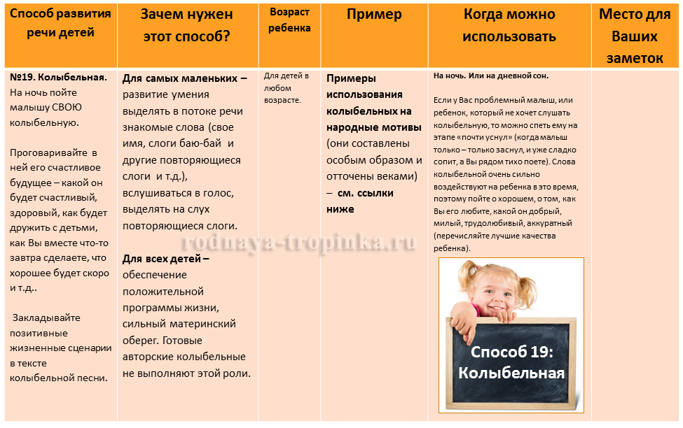
Для самых заинтересованных читателей – о маминых колыбельных: Часть 1 - http://rodnaya-tropinka.ru/kolibelnie-dlya-dete/ Часть 2 - http://rodnaya-tropinka.ru/kolibelnie-dlya-malishei/ Часть 3 - http://rodnaya-tropinka.ru/teksty_kolybelnyh_pesen/
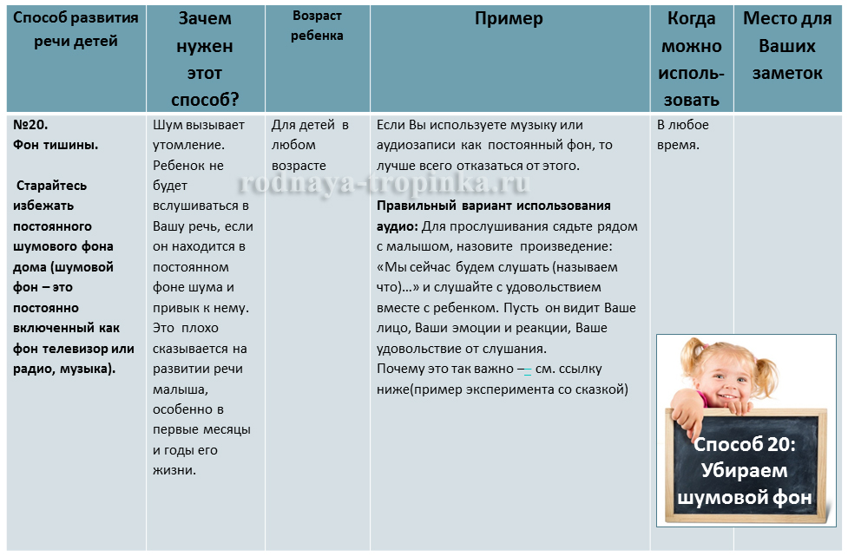
Для самых заинтересованных читателей: эксперимент с аудиосказкой – очень интересные результаты! - http://rodnaya-tropinka.ru/prezentatsii-dlya-razvitiya-rechi-detej/

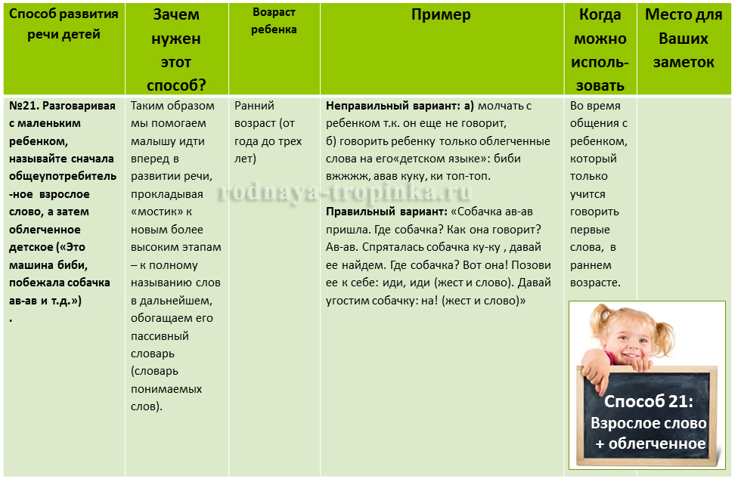
Как мамы применяют способы развития речи из второй части чек-листа.

Из писем участниц моего курса для родителей "Развитие языковых и коммуникативных способностей детей от 0 до 7 лет". Подробнее о курсе здесь.

Способ №15. Речевые игры по ходу обычных дел:

На кухне –

Ольга: «Сегодня я чистила детям рыбу от костей и на ходу придумала игру. Я говорю: «Я чищу рыбу от костей», потом заменяю букву или говорю просто в рифму. И вот что придумали вместе с ребёнком: «Я чищу рыбу от гостей, от гвоздей, от гроздей, от врачей, от грачей, от кистей» Дальше уже не помню, много чего было. Смеялись оба»

Наталья: «Этой игрой мы пользуемся очень часто в разных ситуациях. Если я завариваю чай, то я рассказываю, что зачем происходит. Сначала наливаем воду в чайник, потом кипятим воду и потом только завариваем чай. И так же в других домашних делах.
Вчера делаю салат и говорю: «София, я нарежу салат и потом посолю? или сначала посолю, а потом нарежу салат?». Иногда уже происходят вот такие диалоги )): » Мама, сначала нарезать, потом масло налить, потом лимон выдавить и потом только посолить». И с таким видом сказала!!:)))) Кто из нас кого учит уже становится на понятно )))»

Идем на прогулку -

Надежда: «Хочу поделиться некоторыми своими находками для грамотной речи детей. Когда мы с Настей спускаемся или поднимаемся по лестнице, то всегда считаем кого-нибудь или что-нибудь. На каждом лестничном пролёте у нас кто-нибудь «живёт». Кто живет — определяет Настя. Спрашиваю: «Кто здесь живёт?» — «Медвежонок!!» И начинаем движение по ступенькам. Пока дочь мало говорила, то считала я, а сейчас она уже сама: «Один медвежонок, два медвежонка, три медвежонка, четыре медвежонка, пять медвеЖАТ, шесть медвежат» и до 10.Следующий пролёт может быть с Медведицей, так же считаем: «одна медведицА, две медведицЫ, три медведицЫ, 4, пять медведиЦ» и т.д. И пока мы спустимся (у нас пятый этаж) успеем перебрать весь зоопарк и всё, чем питаются. Слежу ещё за тем, чтобы на каждый шаг был один счёт (мне кажется, что так понятнее становится чувство ритма)»
По дороге –
Наталья: «Мы ехали в машине, увидели бетономешалку, и я тут же рассказала, почему она так называется — потому что мешает бетон: БЕТОН МЕШАЕТ… А потом мы стали придумывать другие машины… Например, если мне надо будет помешать шоколад, как будет эта машина называться? Сначала я ей подсказала, как построить слово: шоколадомешалка… Потом придумали машины для мешания овощей, потом для молока и т.д. После двух — трёх моих подсказок дочка очень хорошо справлялась.
Когда мы каждое утро отвозим Кристиана в школу, мы с дочкой играем так. Я говорю: «Давай смотреть, что можно в городе увидеть?» София смотрит в окно машины и называет, что она по дороге видит. Потом я ей предложила говорить то, что она увидит — а я буду называть ласково. Например: светофор — светофорчик, машина- машиночка и т.д. Было одно довольно таки трудное для меня : велосепидист. Я назвала — велосипидистик )), не знаю, правильно ли. Так же мы играем, когда ходим гулять на ферму — смотрим, что можно там увидеть и называем ласково. Идём в магазин и играем так же. Ребёнок наблюдает, расширяет словарный запас, получает чёткую картину мира — что и где можно увидеть, и развиваем речь. Тут же по ходу дела можно найти вещи для сравнения. например дорога — бывает асфальтированная и дорога через поле… Ещё можно сравнивать всё вокруг, но по-другому: например курочка маленькая, а муравей ещё меньше. Дерево высокое, а дом ещё выше и т.д.»

p.s. Если Вы хотите присоединиться к курсу для родителей и научиться творчески использовать способы из чек-листа, узнать закономерности развития речи и научиться ориентироваться в разных методиках и подбирать их под своего малыша, получить мою поддержку и поддержку группы - то оставьте предварительную заявку на участие в курсе здесь. ВАЖНО: Курс нигде не рекламируется и набирается только по предварительным заявкам, так как всегда количество желающих стать участниками курса в разы больше ,чем количество мест на нем.

До встречи в следующей части чек-листа!

Вас ждет:
- новых 12 способов развития речи , в том числе и развития творческих речевых способностей ребенка,
- таблицы- шпаргалки по использованию чек-листа,
- небольшие, но приятные неожиданности и бонусы в поддержку для самых активных и заинтересованных читателей.

До встречи через неделю в продолжении чек-листа! И до новых встреч на «Родной тропинке»!

Валасина Ася, автор чек-листа,
автор сайта для родителей и педагогов «Родная тропинка»,
кандидат педагогических наук,

